Pressemitteilung

Referenz | STIEBEL ELTRON |  | Datum | 16. Dezember 2022
Telefon | 056 464 05 00 |  | E-Mail | presse@stiebel-eltron.ch

STIEBEL ELTRON überschreitet Umsatzmilliarde und erweitert Führungsebene

Die STIEBEL ELTRON-Gruppe hat Ende November einen Meilenstein in ihrer Firmengeschichte erreicht: Der Jahresumsatz überschritt bereits nach elf Monaten die magische Grenze von einer Milliarde Euro. „Das ist ein toller Erfolg, auf den alle im Unternehmen stolz sein können“, so Geschäftsführer Dr. Kai Schiefelbein. Im Zuge des rasanten Wachstums erweitert das Familienunternehmen ihre Führungsebene und setzt per sofort den Österreicher Dr. Christian Herbinger als Verantwortlichen für die DACH-Region ein.

Es sind eindrückliche Zahlen, welche die STIEBEL ELTRON-Gruppe vermeldet. Noch 2017 betrug der Umsatz rund die Hälfte der jetzt erreichten Summe – mehr als 500 Millionen Euro standen damals in der Jahres-Abschlussbilanz. In den folgenden Jahren wurden jeweils neue Rekorde vermeldet: von 550 Millionen in 2018 kletterte der Umsatz über 594 Millionen Euro 2019 auf 700 Millionen Euro 2020. Im vergangenen Jahr waren es bereits 830 Millionen Euro, jetzt wurde die Milliarde erreicht. „Die Steigerung ist natürlich massgeblich auf das enorme Wachstum beim Wärmepumpenabsatz zurückzuführen, doch auch alle anderen Produktgruppen haben ihren Anteil am Erfolg“, betont Kai Schiefelbein. „Natürlich profitieren wir mit unserem Portfolio zurzeit stark von der weltpolitischen Lage“, erklärt er weiter, „und doch gehört genauso zur Wahrheit, dass weitsichtige Entscheidungen in der Vergangenheit, insbesondere das konsequente Festhalten an dem umweltfreundlichen Heizsystem Wärmepumpe und damit die Fokussierung auf erneuerbare Energien, sowie Investitionen in Technologie und Produktion die Basis für diesen Erfolg waren und sind.“

Organisatorische Anpassung
Um den raschen Entwicklungen Rechnung zu tragen, sind auch Schritte in der Organisation gefragt. In der neu geschaffenen Position «Regional Director» für die Vertriebs-Gesellschaften Deutschland, Österreich und die Schweiz wird Dr. Christian Herbinger künftig die Führungsebene verstärken. Der 48-jährige Österreicher war bereits in zahlreichen leitenden Funktionen der Heizungs- und Energiebranche tätig und führte zuletzt die Vaillant Group Austria GmbH. In den Jahren davor konnte Herbinger als Vertriebsleiter eines Energieversorgers wertvolle Branchenerfahrung sammeln. „Wir freuen uns, mit ihm einen absoluten Experten der Branche gewonnen zu haben“, bestätigt ein zufriedener Kai Schiefelbein.

Der neue Mann im Amt ist voller Tatendrang. „STIEBEL ELTRON ist eines der führenden Unternehmen im Bereich Wärmepumpe und ein wichtiger Treiber der Energiewende mit voller Fokussierung auf erneuerbare Energie – ein Top-Unternehmen der Branche“, so der promovierte Betriebswirt Herbinger, der auch Mitglied im Vorstand des Verbandes WPA Wärmepumpe Austria ist. „Mit der starken STIEBEL ELTRON-Mannschaft und dem hervorragenden Produktportfolio werden wir unsere gute Achse zum Fachhandwerk weiter stärken und unsere Marktposition weiter ausbauen.“

Bildunterschriften:
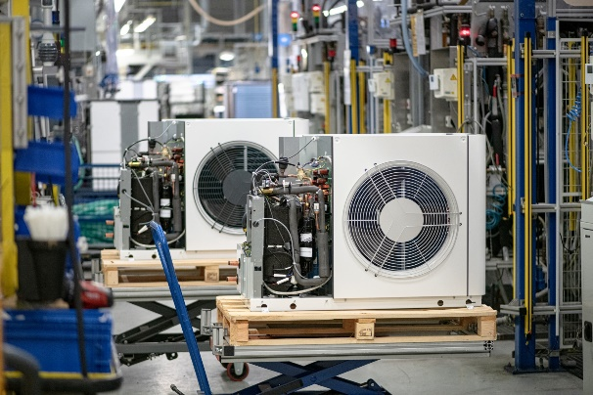
Bild 1: Meilenstein in der STIEBEL ELTRON-Firmengeschichte: Der Wärmepumpenhersteller überschreitet die Umsatzmilliarde.

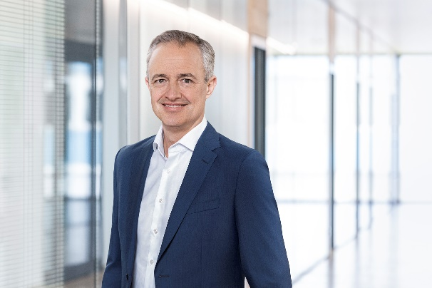
Bild 2: Dr. Christian Herbinger (48) ist neuer „Regional Director DACH“ bei der STIEBEL ELTRON-Gruppe.

